淡江時報 第 1154 期
飛翔與擱淺‧現實與寫作 鍾文音分享創作歷程
學校要聞
【記者方亭筑淡水校園報導】榮譽學程通識教育課程11月14日下午4時在文學院L303室舉辦文學講座，邀請榮獲林榮三文學獎、時報文學獎等多項文學獎項，同時去年以《別送》拿下台灣文學金典大獎的大傳系校友—作家鍾文音，以「飛翔與擱淺‧現實與寫作」為題，分享由早期的向外探索，到步入中年向內剖析的心路歷程，如何以細膩的心思和敏銳的觀察力，寫下對世界的所知所感，並在經歷母親臥病後的衝擊，回歸家庭關係的自省與修復。

講座開場，鍾文音以「青春的浪擲是必須的」，緩緩訴說學生時代屬於淡江的種種回憶：對學業的期待與徬徨、對人際交往的感動與扎心，「大學城若不喧鬧不足以成為青春城」，短短數字帶出對環境多元性的包容與追尋；接著則分享她至世界各國追尋靈感的經歷，用文字表達出的豐沛情感：倫敦車站裡無人傾訴的憂傷、金閣寺悄然矗立的寧靜、巴黎女性主義的自適與蓬勃、三城三戀裡墨西哥的耀眼與熱情、恆河生活中底層的情慾流動及俄羅斯人的冷豔與千年文化藝術底蘊，最終在照料母親的時光裡，以飽滿豐富的姿態，勇敢面對傷痛與孤獨，重返家庭的陪伴。

鍾文音以攝影捕捉一路以來的所見所聞，以文字述說空間變遷下的所感所言，以繪畫抒發心境轉換下的所思所想，她用作品帶領讀者走入文學、走向世界再回歸本心，也提醒在場學生「旅行並非花錢而是累積，運動並非耗能而是蓄能，珍惜年輕有足夠的心力廣交朋友、有足夠的體力在外逗留的時期，開創屬於自己的生命旅程」，最後更鼓勵大家，「文學世界很大，青春的視野應該遼闊，只有勇敢地展翅，世界才會呈現在我們面前」。

英文三徐芳緯對鍾文音在演講中，說明同質性與異質性與寫作的關聯的部分印象深刻，「寫作需寫出同質性的經驗，引起讀者的共鳴，同時融入獨特的見解與眼光，產生文學作品的異質性，塑造自我的風格」，比較容易凸顯自己的作品，有機會的話要試試看。
2022/11/19

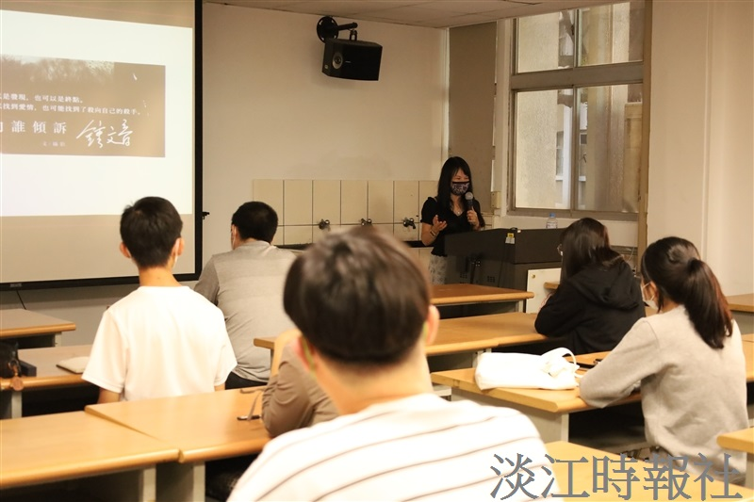
大傳系校友，作家鍾文音於榮譽學程通識教育課程中分享寫作歷程。（攝影／陳嘉雅）

